
2025年3月31日
株式会社ホビージャパン
株式会社ホビージャパン
キューティーハニーNova
リリース情報
株式会社ホビージャパン（本社：東京都渋谷区、代表取締役社長：松下大介）は、ダイナミック企画・グッドスマイルカンパニー・ホビージャパンによる新プロジェクト『キューティーハニーNova』の情報をお知らせいたします。

『キューティーハニーNova』とは!?

誕生から50年を経てなお、変身バトルヒロインとして燦然と輝く「キューティーハニー」。これまでに数々のアニメ化や実写化が行われた永井豪氏の代表作がリブート！
イラストレーターの高峰ナダレ氏をキャラクターデザインに迎え、メディアミックスプロジェクト『キューティーハニーNova』が動き出す。コミック、プラモ、グラビアなど、いまをときめく“令和のハニー” の活躍に乞うご期待！

【クレジット】
原作／永井豪
企画／ダイナミック企画
キャラクターデザイン／高峰ナダレ
協力／グッドスマイルカンパニー ホビージャパン

【サイト情報】
https://hjweb.jp/article/2034443/
『キューティーハニーNova』キャラクター紹介
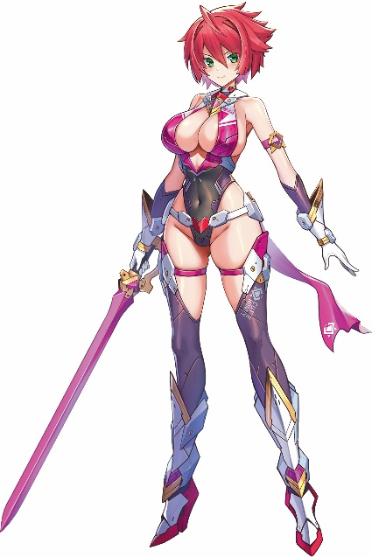
キューティーハニー
▲類まれなる美貌と超人的な身体能力を用いて悪党を成敗する愛の戦士。その正体は如月ハニー。

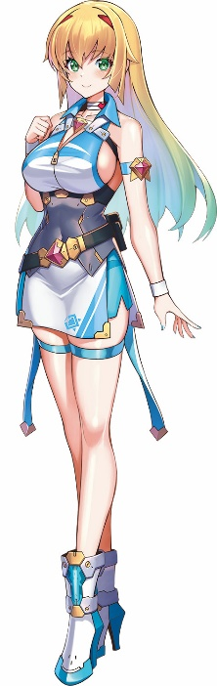
如月ハニー
▲首のチョーカーが特徴的な聖カペレ学園 芸能科に通うアイドル志望の女の子。次世代アンドロイド開発の第一人者・如月猛博士の娘。

ガールズプラモスタイル#06

2025年のガールズプラモが丸わかり！
ホビージャパンが発信するガールズプラモの専門誌「ガールズプラモスタイル#06」が3月31日(月)に発売！
美少女プラモデルの専門誌「ガールズプラモスタイル」の第６弾は新アイテムにフィーチャー。各メーカーから発売されている新商品の構造やコンセプトを紐解いていきます。
さらにダイナミック企画、グッドスマイルカンパニー、ホビージャパンによる新プロジェクト『キューティーハニーNova』の新情報＆漫画を初掲載！ 2025年も大注目のガールズプラモ最新トレンドをお届けします。
【特別付録】
「キューティーハニーNova 第1話」
津島直人氏が描くコミック『キューティーハニーNova』がホビージャパンウェブにて連載決定。「ガールズプラモスタイル#06」でその一部を先行掲載！

【商品情報】
ガールズプラモスタイル#06
・発売日：2025年3月31日(月)発売
・定価：2,420円（本体2,200円＋税10％）
・雑誌コード：68160-51
・ISBNコード：978-4-7986-3796-9
・JANコード：9784798637969
・判型：A4変 中綴じ
・発売元：ホビージャパン

コミック 『キューティーハニーNova』
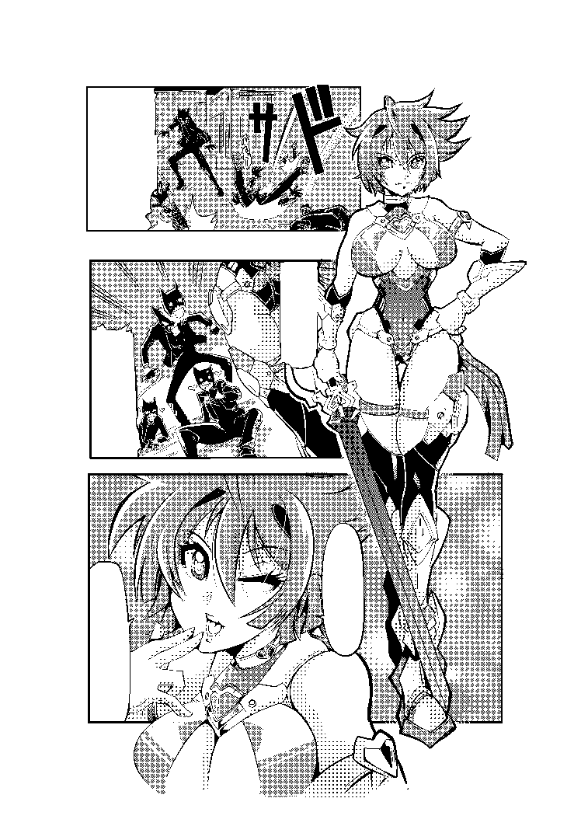
▲漫画家・津島直人氏が描くコミック『キューティーハニーNova』。ホビージャパンウェブ（https://hjweb.jp/）にて、4月1日より連載開始。以降、毎月1日・15日に最新話を更新予定。

【クレジット情報】
原作／永井豪とダイナミックプロ
作画／津島直人
メインキャラクターデザイン／高峰ナダレ
企画／ダイナミック企画、不知火プロ
協力／グッドスマイルカンパニー、ホビージャパン

【権利表記】
©2025 Go Nagai・Naoto Tsushima/Dynamic Production

PLAMATEA キューティーハニー

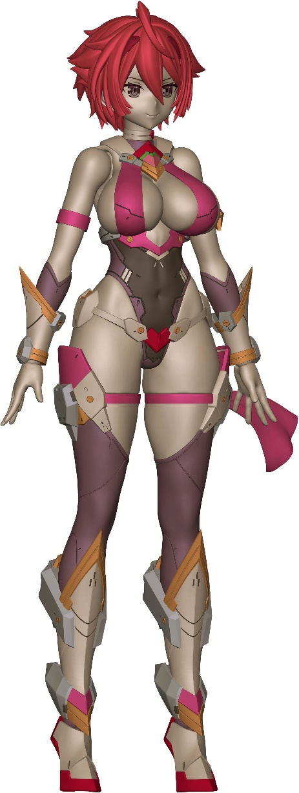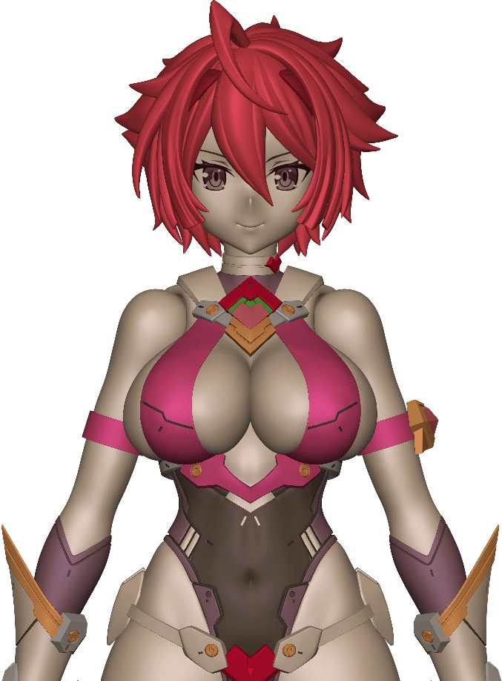
▲グッドスマイルカンパニーより、プラモデルシリーズ「PLAMATEA（プラマテア）」にてキューティーハニーが商品化決定。続報はグッドスマイルカンパニー公式サイトおよび「ガールズプラモスタイル」をチェック！

●グッドスマイルカンパニー公式サイト／https://www.goodsmile.com/ja

『キューティーハニーNova』 公式コスプレイヤー


▲モデル・タレントして活躍する斎藤恭代さんを『キューティーハニーNova』公式コスプレイヤーに大抜擢！ 3月31日発売「ガールズプラモスタイル#06」では、4ページにわたり撮り下ろしグラビアを掲載。

【モデル情報】
斎藤恭代（さいとう・やすよ）
モデル・タレント。2017ミス・アース日本代表。グラビア・ オブ・ザ・イヤー2024受賞、ルキナイメージガール（2024〜）。
●公式サイト／https://saitoyasuyo-fc.com/
●公式X／@yasuyosaito4

『キューティーハニーNova』 ポップアップコーナー

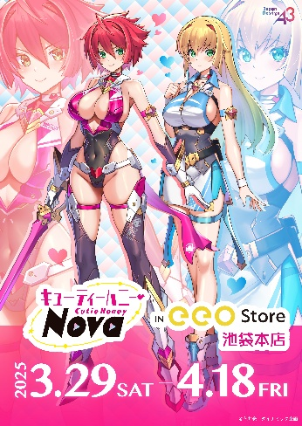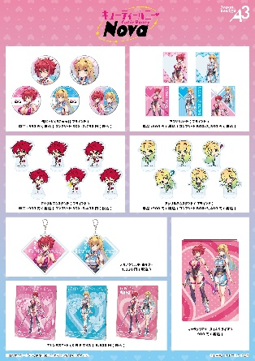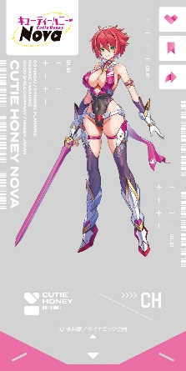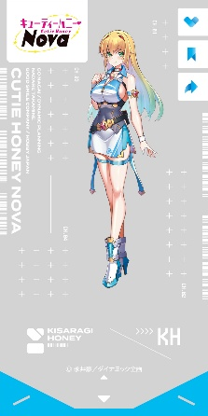
▲3月29日（土）～4月18日（金）にかけて、eeo Store 池袋本店にて『キューティーハニーNova』のポップアップコーナーを開催。高峰ナダレ氏のイラストや公式イラストを使用したグッズが多数販売される。

【イベント情報】
『キューティーハニー Nova』IN eeo Store 池袋本店
●開催期間／3月29日（土）〜4月18日（金）
●場所／eeo Store 池袋本店（東京都豊島区東池袋1丁目25-14 アルファビルディング 1F）
●公式サイト／ https://eeo.today/store/101/
●主催／株式会社A3（エースリー）
所在地／東京都豊島区南池袋 1-11-22 山種池袋ビル2F
代表者／代表取締役 小澤隆史
A3公式サイト／https://athree3.com/
●問い合わせ先／https://athree3.com/contact/

【権利表記】
©永井豪／ダイナミック企画
©2025 Go Nagai・Naoto Tsushima/Dynamic Production

【プレスリリースに関するお問い合わせは下記まで】
株式会社ホビージャパン 広報宣伝課 並木・岡本
〒151-0053 東京都渋谷区代々木 2-15-8 E-mail：pr@hobbyjapan.co.jp
TEL：03-5304-9115 URL：https://hobbyjapan.co.jp/

